Муниципальное бюджетное дошкольное
образовательное учреждение
«Детский сад общеразвивающего вида № 45»
141337 Московская область Сергиево-Посадский городской округ с. Мишутино д.12 А
тел. (8- 496) 548-37-81

Методическое объединение
«Экспериментально- исследовательская деятельность дошкольников»
на 2020 год
(старшая группа)

Руководитель
Воспитатель I категории: Тоболкина М.В.

Сергиев Посад
2020 год

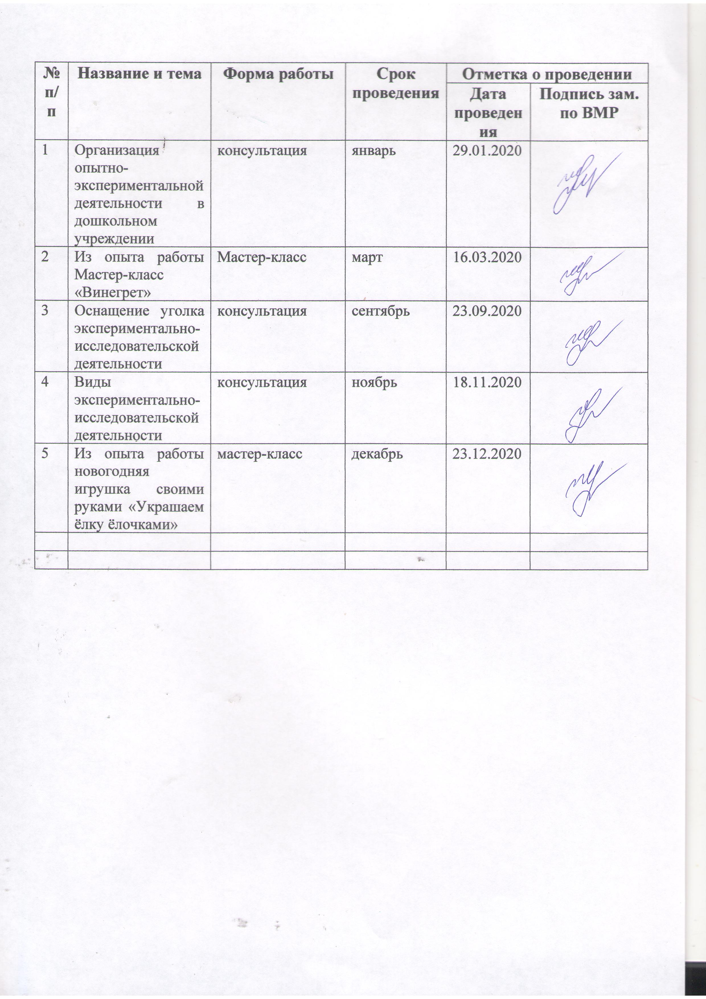
Консультация для педагогов на тему: «Организация опытно-экспериментальной деятельности в дошкольном учреждении»
Современная педагогика считает, что познавательные возможности дошкольников в области экологии и природоведения очень велики и вполне сопоставимы с познавательными возможностями взрослых и возраст от 3 до 7 лет является сенситивным периодом по усвоению общебиологических понятий и закономерностей.
Дошкольники – прирожденные исследователи, что подтверждает их любознательность, постоянное стремление к эксперименту, желание самостоятельно находить решение в проблемной ситуации. Задача педагогов ДОУ состоит в том, чтобы эту деятельность у детей активно поощрять.
Свободная работа в развивающей среде – это возможность для детей осуществить самостоятельный поиск, возможность запустить в действие внутреннюю программу саморазвития. В обыденной жизни, наблюдая за детьми, мы видим, что очень часто они экспериментируют с различными веществами, стремясь узнать о них что-то новое, но это порой бывает небезопасно. Эксперимент же, специально организованный воспитателем, безопасен для ребенка и знакомит его с различными свойствами окружающего мира, законами природы и необходимостью их учета в собственной жизнедеятельности. В ходе опытно-экспериментальной деятельности дошкольники учатся наблюдать, размышлять, сравнивать, отвечать на вопросы, делать выводы, устанавливать причинно-следственные связи, соблюдать правила безопасности.
Организация развивающей среды – это одно из условий решения задач опытно-экспериментальной деятельности в детском саду. Предметная среда окружает и оказывает влияние на ребенка уже с первых минут его жизни. Сегодня основными требованиями, предъявляемыми к среде как развивающему средству, является обеспечение развития активной самостоятельной детской деятельности. Однако, чтобы предметный материал среды, который дается в свободное распоряжение детей, стал стимулятором, источником исследовательской, поисковой деятельности дошкольников, у них должен быть сформирован минимум знаний и способов действий, на которые они могли бы опереться. Примером такой развивающей среды у нас в ДОУ стали лаборатории, находящиеся в уголках природы в группах. Это место, оснащенное специальным оборудованием, разнообразным материалом, где дети проводят самостоятельную и совместную со взрослыми исследовательскую деятельность, где решается одна из главных задач – научить детей задавать вопросы, самостоятельно искать и находить на них ответы.
Опыты сопровождаются у детей проговариванием и выдвижением множества гипотез-догадок, попытками предугадать ожидаемые результаты. Многократное повторение одних и тех же опытов, свойственное многим детям, вырабатывает у них определенный алгоритм действий, четкость выполнения отдельных операций, аккуратность в работе (иначе эксперимент может не удаться). А вопросы «Зачем?», «Как?» и «Почему?» требуют уже от воспитателей компетентности в различных областях окружающего нас мира.
Вне занятий опыты в лаборатории проводятся по желанию детей самостоятельно, воспитатель уточняет у ребенка цель опыта, но в ход его не вмешивается. Результаты опытов и выход знаний, полученных в самостоятельной деятельности детей, отражаются в дальнейших беседах. Дети с увлечением рассказывают о том, кто что делал, и что у кого получилось, анализируют полученные данные. Это положительно сказывается на развитии речи детей, умении выстраивать сложные предложения, делать выводы. Роль воспитателя – подготовить
ключевые вопросы, запускающие и поддерживающие активность воспитанников. Окончательный вывод формулирует воспитатель.
В освоении опытно-экспериментальной деятельности детей большое значение имеет наблюдение. С его помощью дети познают не только внешние параметры объектов природы (окрас, строение, запах и д.р.), но и приобретают различные навыки, направленные на познание или практическое преобразование природы (труд по уходу за растениями и животными, изодеятельность и рассказы детей на основе наблюдений).
Во время проведения экскурсий и целевых прогулок происходит ознакомление с многообразием органического мира, проводятся наблюдения за объектами и явлениями природы в разные времена года; дети учатся ориентироваться на местности. Прогулка – это замечательное время, когда воспитатели могут постепенно приобщать детей к тайнам природы – живой и неживой, рассказывать о жизни самых различных растений и животных, а у них появляется возможность экспериментировать в естественных условиях.
Практическая деятельность дошкольников в природе имеет ключевое значение в освоении опытно-экспериментальной деятельности. Индивидуальные проявления детей в практической деятельности – это показатель их воспитанности и культуры. Именно в процессе активной деятельности они реализуют свои потребности пытливых исследователей, делают выводы и обобщения.
Наблюдения, опыты и практическая деятельность способствуют накоплению у детей конкретно-образных представлений об окружающей действительности, фактических знаний, которые являются материалом для последующего их осознания, обобщения, приведения в систему, раскрытие причин и взаимосвязей, существующих в природе.
Формы работы при организации опытно-экспериментальной деятельности
– занятия;
– беседы познавательно-эвристического характера; (от греч. эвристика - "отыскиваю", "нахожу", "открою",т.е. создание детьми новых результатов: идей, сочинений, исследований)
– лабораторные работы;
– киносеансы;
– дидактические и развивающие игры, упражнения;
– сюжетно-ролевые игры;
– эксперименты и опыты;
– рассматривание картин;
– наблюдения за живыми объектами и явлениями природы;
– экскурсии и целевые прогулки;
– работа в уголках природы;
– экологическая тропа;
– предметные недели;
– конкурсы;
– праздники, развлечения, вечера досуга;
– театрализованная деятельность;
– диагностика развития детей.
Таким образом в работе по опытно-экспериментальной деятельности детей необходимо использовать разные формы и методы в комплексе, правильно сочетать их между собой. Выбор методов и необходимость комплексного их использования определяется возрастными возможностями дошкольников и характером воспитательно-образовательных задач, которые решают воспитатели.
Освоение систематизированных поисково-познавательных знаний, становление опытно-экспериментальных действий формирует основы логического мышления, обеспечивает максимальную эффективность интеллектуального развития дошкольников и их полноценную готовность к обучению в школе.
Методические требования к проведению экспериментов в ДОУ .
Различают различные эксперименты в детском саду.
Случайные эксперименты. Случайные эксперименты специальной подготовки не требуют. Они проводятся экспромтом в той ситуации, которая сложилась на тот момент. Однако это значит, что случайные эксперименты проводить просто. Чтобы воспитатель мог заметить в природе что-то способствующее развитию познавательной активности ребенка, он должен обладать немалыми познаниями.
Плановые эксперименты. Подготовка к проведению запланированных экспериментов начинается с проведения подготовительных наблюдений, мониторинга детей по определенной теме эксперимента, определения педагогом текущих задач и выбранного объекта.
Эксперименты можно классифицировать по разным принципам.
1. По месту проведения опытов:
— в групповой комнате;
— на участке и т. п.
2. По количеству детей:
— индивидуальные (1—4 ребенка);
— групповые (5—10 детей);
— коллективные (вся группа).
Предлагая детям поставить опыт, воспитатель сообщает им цель или задачу, дает время на обдумывание и затем привлекает детей к обсуждению методики и хода эксперимента. Конечно, иногда опыт можно проводить и под команду педагога, но злоупотребить этим не следует. В подавляющем большинстве случаев такой стиль себя не оправдывает, так как лишает детей инициативы и свободы воли. Ссылка на экономию времени несостоятельна, поскольку постановка экспериментов является не самоцелью, а просто одним из способов развития детского мышления. Участие детей в планировании работы решает эту задачу эффективнее, чем любой другой вид деятельности.
Точно так же, нежелательно заранее предсказывать конечный результат: у детей теряется ценное ощущение первооткрывателей.
Кроме того, при отсутствии возможности проговаривать свои действия и увиденные результаты качество восприятия знаний резко ухудшается.
В процессе работы воспитатель поощряет детей, ищущих собственные способы решения задачи, варьирующих ход эксперимента и экспериментальные действия.
Заключительным этапом эксперимента является подведение итогов и формулирование выводов. Иногда это можно делать в словесной форме, иногда избирать другие способы. После эксперимента дети должны самостоятельно привести в порядок рабочее место – почистить и спрятать
Продолжительность эксперимента определяется многими факторами: особенностями изучаемого явления, наличием свободного времени, состоянием детей, их отношением к данному виду деятельности. Если дети устали, занятие следует прекратить ранее задуманного срока, если же, наоборот, интерес к работе велик, ее можно продолжить сверх запланированного времени. Эксперименты как ответ на детские вопросы. Помимо запланированных и случайных экспериментов, существуют эксперименты, которые проводятся как ответ на вопрос ребенка. К проведению таких опытов привлекается либо тот ребенок, который задал вопрос, либо его товарищи. Выслушав вопрос, воспитатель не отвечает на него, а советует ребенку самому установить истину, проведя несложное наблюдение. При проведении опытов нужно придерживаться следующей структуры:
* Постановка проблемы;
* Поиск путей решения проблемы;
* Проверка гипотез, предположений;
* Обсуждение увиденных полученных результатов;
* Формулировка выводов;
Такой алгоритм работы позволяет активизировать мыслительную деятельность, побуждает детей к самостоятельным исследованиям.
Для положительной мотивации деятельности детей использую различные стимулы:
• внешние стимулы (новизна, необычность объекта); • тайна, сюрприз; • мотив помощи; • познавательный момент (почему так?); • ситуация выбора.
Немаловажное значение в развитии детской активности имеет хорошо оборудованная, насыщенная предметно-пространственная среда, которая стимулирует самостоятельную исследовательскую деятельность ребенка, создает оптимальные условия для активизации хода саморазвития. В связи с эти можно оформить центр экспериментирования, где созданы все условия для совместного и самостоятельного экспериментирования, развития поисковой активности детей и размещается разнообразное оборудование. Грамотное сочетание материалов и оборудования в уголке экспериментирования способствуют овладению детьми средствами познавательной деятельности, способам действий, обследованию объектов, расширению познавательного опыта.

Муниципальное бюджетное дошкольное образовательное учреждение «Детский сад общеразвивающего вида №45»

Мастер-класс (для детей и родителей)
«Мы готовим вкусный винегрет»
Группа № 2 (средний возраст)

Воспитатели: Дворядкина Г.М.
Тоболкина М.В.

Сергиев Посад
2020
Конспект мастер-класса
В ходе работы закрепляются знания детей об овощах, в каком виде употребляются в пищу, понятие «овощи», а также формируются представления о приготовлении холодного блюда «салата – винегрета»; какие овощи и в каком виде употребляют в салате, формируются трудовые навыки.
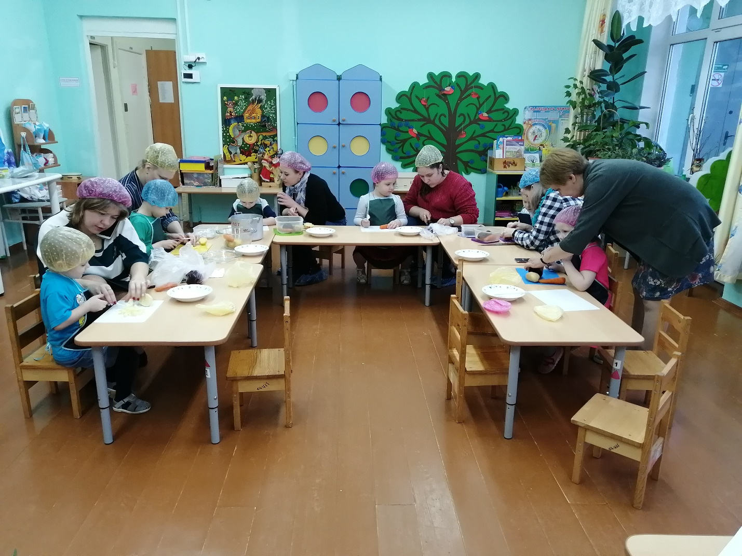
Воспитатель загадывает загадки, овощи-отгадки (вязаные изделия) выкладываются на поднос.
Золотистый и полезный,
Витаминный, хотя резкий,
Горький вкус имеет он.
Когда чистишь – слезы льешь.
(Лук)
На Грядках Кустиком цветёт,
А клубнями в земле растёт.
Мы копаем понемножку.
Собираем что?.
(Картошку)
Бордовый этот корнеплод –
На свете слаще нет!
Готовит весь честной народ
С ней борщ и винегрет.
(Свекла)
За кудрявый хохолок
Лису из норки поволок.
На ощупь - очень гладкая,
На вкус - как сахар сладкая.
(Морковь)
Он в пупырышках, зелёный,
Вкусен свежий и солёный.
Помидору друг и брат,
С ними так хорош салат!
Этот стройный молодец
Хрусткий, тонкий.
(Огурец)
Воспитатель
- Молодцы, ребята.
А подскажите мне, как, одним словом можно назвать эти картинки?
Дети
- Овощи.
Воспитатель
- Какие блюда можно приготовить из овощей с огорода?
Дети.
Салат, борщ, щи, пирожки, винегрет.
Воспитатель читает:
Открываем наш секрет –
Мы готовим винегрет!
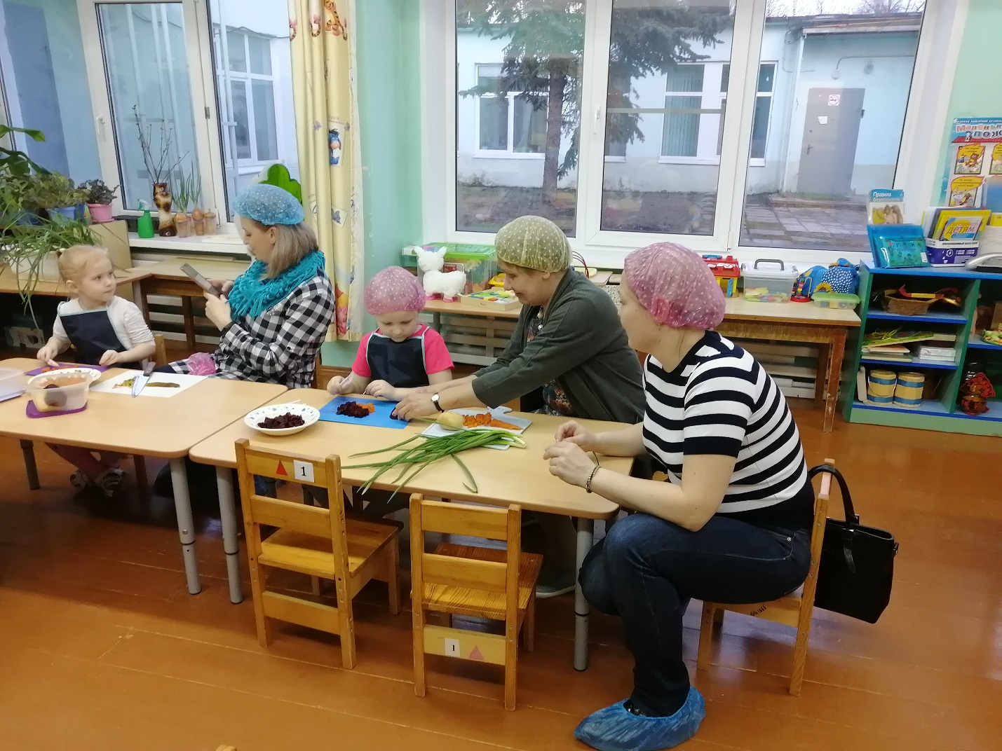
А это вопрос для родителей: Почему салат со свеклой, морковью, картошкой, соленым огурцом и горошком назвал винегретом?
История винегрета
Название "винегрет" появилось в царствование Александра I.
Работавший в дворцовой кухне знаменитый французский повар Антуан Карем, наблюдая за работой русских поваров, заинтересовался приготовлением неизвестного ему салата. Увидев, что готовое блюдо повара поливают уксусом, Карем, указывая на него, спросил: "Винегр?" (по-французски vinaigre - уксус). Поварам показалось, что он произнес название блюда, и они согласно закивали головами: "Винегрет, винегрет..." Так в царском меню появилось новое название блюда, которое, выйдя за пределы дворца, упростилось до неузнаваемости и скоро стало обычной закуской русских людей.

Вместе в огород пойдём -
Овощей там наберем.
Наварили мы картошки,
А теперь ножом покрошим.
Чтоб украсил винегрет
Оранжевый, как солнце, цвет,
Отварили мы морковку –
Накрошили ее ловко.
Чтобы блюдо было ярким,
Принесем мы свеклу с грядки –
Круглую и красную,
И на вкус – прекрасную.
Кубиками нарезаем –
В наше блюдо добавляем.
Лук сердитый, но полезный
Соломкой надо нам нарезать.
Чтобы было очень вкусно,
Добавить можно и капусты.
А ещё укроп душистый
На дощечке крошим быстро.
А кудрявая петрушка
Аромат и цвет улучшит.
Ну, теперь добавим перчик
И зелёный огуречик.
А потом ещё горошек…
Размешаем всё немножко.
Ну какой же вкус без соли?
Наше блюдо мы подсолим…
И, конечно, не напрасно
Мы подсолнечное масло
Наливаем в винегрет –
Лучше блюда в мире нет!
Он похож на наше лето –
Яркий, сочный, разноцветный!
Он – полезный, ароматный,
Очень вкусный и приятный!
Ну-ка, повторите,дети :
Что бывает в винегрете?
Дети хором перечисляют овощи.
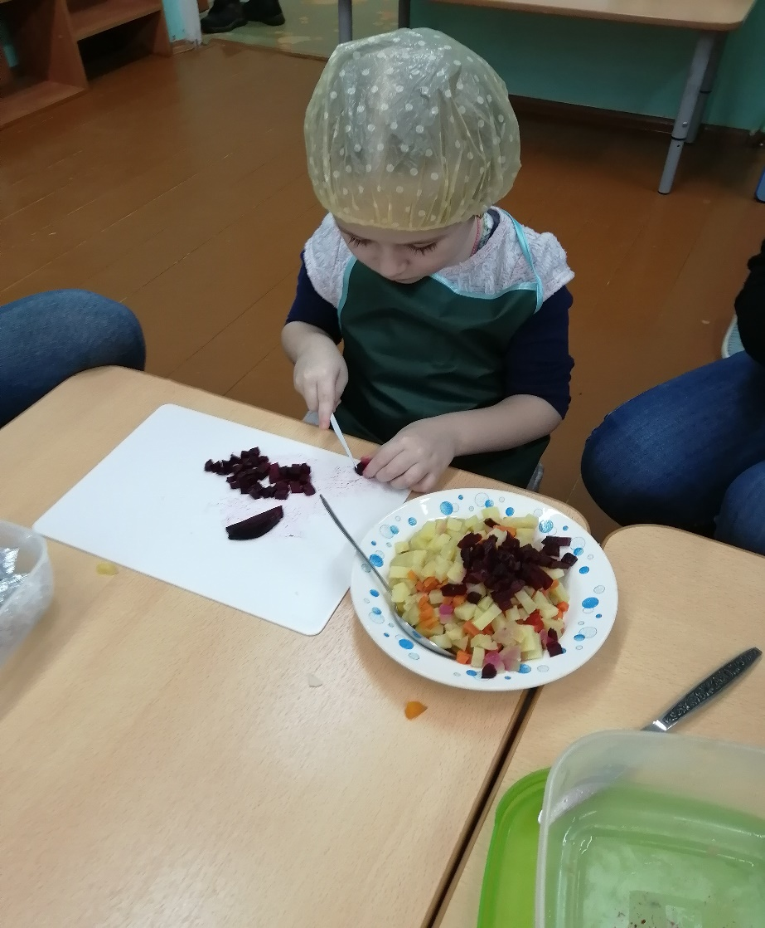
Воспитатель.
А сейчас я предлагаю вам прежде чем приготовить винегрет из варенных овощей, разомнем наши пальчики.
Проводится пальчиковая гимнастка «Винегрет»
Туки- тук, туки- тук, (стучим кулачками друг об друга).
Режем вместе в 10 рук, (делают режущие движения)
Ты капуста (свекла, картошка, лук, огурец) рубись, (делают рубящие движения)
Винегрет получись! (сжимают все пальцы)
Воспитатель.
Скучать не придется, всем дело найдется!
Морковку, картошку, свеклу рубить, чтоб в винегрет положить.
Сегодня наши мамы пришли к нам, чтобы вместе приготовить винегрет. Давайте вспомним правила безопасности в нашей кухонной лаборатории.
1. Чисто вымытые руки.
2. Специальная одежда: фартук и головной убор.
3. Внимательно слушаем воспитателя.
4. Аккуратно пользуемся пластиковым ножом.
5. Режим продукты только на доске.
6. При работе не отвлекаемся.
Все правила вспомнили, и я приглашаю вас в нашу творческую кухонную лабораторию. Одеваем фартуки, шапочки и присаживаемся за столы, и вместе с мамами начинаем готовить винегрет.
Музыка звучит во время приготовления
Дети рассаживаются на свои места. Режут заранее приготовленные, вареные овощи. Складывают все в тарелку. Заправляют маслом и солью. Воспитатель раскладывает винегрет на тарелки, приглашает детей за стол.
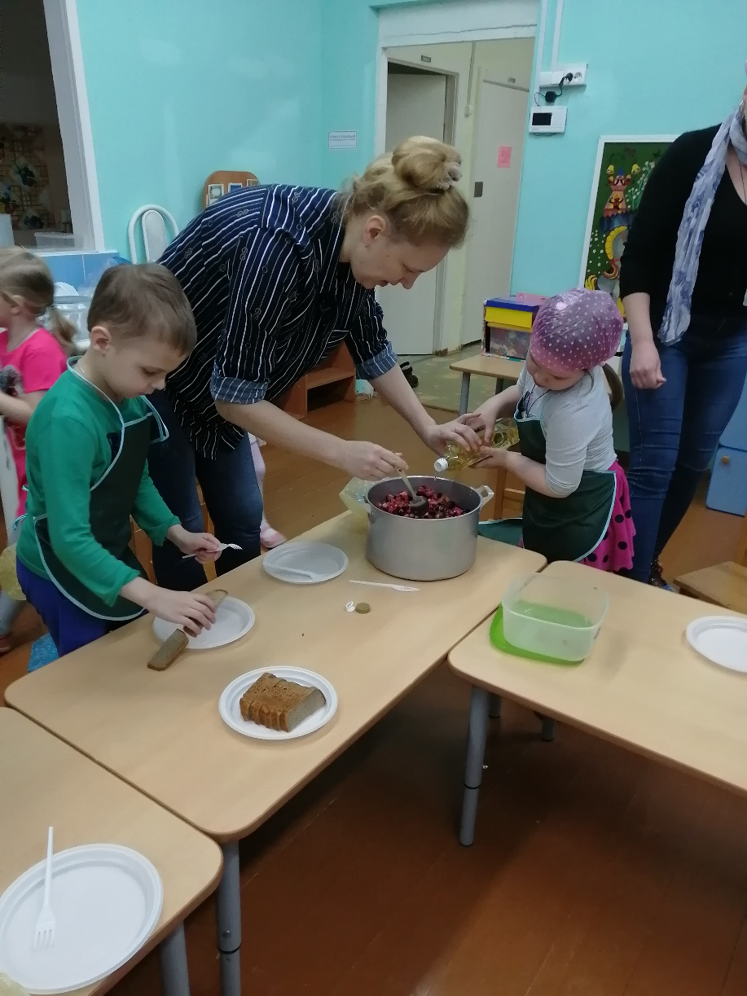
ПРИЯТНОГО АППЕТИТА!

В нашей группе нету места лени, скуке и слезам.
Очень-очень интересно заниматься вместе нам.
Раз пришли мы утром в садик, а на блюдечке лежат
Огуречик и картошка, лук, морковка и свекла.
Что случилось, что за чудо? Мы сегодня повара!
Раздавайте нам кастрюли, начинается стряпня!
Главный повар – воспитатель, он решил собрать совет:
- Что сегодня мы готовим? - Ну конечно – винегрет!
Взялись дружно мы за дело, скоро ножики стучат…
Из-под наших рук умелых получается салат.
Измельчили всё, что было: и морковь и огурец.
Всё на блюдо положили, соль и масло под конец.
Что за блюдо получилось – прямо скажем – красота!
Где большие наши ложки? Начинается еда…
Ах, как вкусно, ах, как сладко! Наши руки просто клад!
Все хотели мы добавки, разыгрался аппетит.
Только блюдо маловато, глядь, а донышко блестит…
Мы играем и рисуем, пляшем, бегаем, едим.
Кашеварим, винегретим, строим замки и мосты.
Приходите к нам, ребята, будем очень рады мы!

Тема о здоровом питании в настоящее время актуальна и в дошкольном образовании. Воспитанникам хорошо знакомы такие термины как здоровое питание, полезная еда. Во время бесед, рассматривания картин, дети расширяют и обогащают свои представления о профессии повара. А как интересно попробовать себя в роли настоящего повара-профессионала. Творческий союз ребенок и мама сближают, дают и детям, и родителям массу положительных эмоций. Воспитатели предложили детям стать настоящими поварами и самим приготовить вкусное и очень полезное овощное блюдо- винегрет. Все воспитанники и их родители с удовольствием принимали участие в работе групповой кухни-лаборатории. Результатом остались довольны и дети, и мамы: воспитанники расширили свои представления об овощах, о способах их приготовления, испытали удовольствие от совместного труда и гордость за его результат. Теперь дети знают какой полезный и очень вкусный бывает винегрет.

Примерный перечень материалов и оборудования для Уголка экспериментирования (по возрастам)
Ранний возраст

- Природный и бросовый материал: ракушки, камешки, пластмасса, пробки из дерева.
- Мерные стаканчики, цветные, баночки с разными видами материалов: песок, сахар, земля.
- Пластмассовые стаканчики, мерные ложки, баночки с крышкой, трубочки, палочки.
- Фартуки, клеенка.
- Альбом «Опыты с разными материалами», Картотека опытов и экспериментов.
- Коллекция камней, фантиков.
- Игры «Шумяшие коробочки», «Душистые коробочки».
- Центр воды и песка, игрушки мелкие для игры с водой, песком, формочки.

Младший возраст

- Природный и бросовый материал: ракушки, камешки, проволока, пластмасса, пробки из дерева.
- Наборы «Разные виды бумаги», «Разные виды ткани».
- Магниты маленькие и большие, мерные стаканчики, воронки, лупа большая черная, лупы маленькие цветные,
- Баночки с разными видами материалов: масло, уголь, песок, сахар, земля,
- Пробирки на подставке.
- Пластмассовые стаканчики.
- Мерные ложки, минзурки.
- Пинцет, трубочки, палочки.
- Фартуки, клеенка.
- Альбом «Опыты с разными материалами», Картотека опытов и экспериментов.
- Картотека опытов и экспериментов.
- Коллекция камней, фантиков.
- Карточки с последовательностью работы над экспериментом, контейнер с оборудованием для опытов. Ведерки, шарики надувные разноцветные.
- Д/игра «Для умников и умниц». Игры «Шумяшие коробочки», «Душистые коробочки».
- Центр воды и песка, игрушки мелкие для игры с водой, песком, формочки.

Средний возраст
- Природный и бросовый материал: ракушки, камешки, проволока, резина, шишки, жёлуди, вата, птичий пух, семена цветов, семена клёна.
- Тарелочки для проведения опытов.
- Наборы образцов тканей.
- Наборы образцов бумаги.
- Пробирки на подставке для проведения опытов, набор ложек разного размера для проведения опытов.
- Лупа, пинцеты, стаканчики.
- Воронки.
- Баночки с разными видами материалов: масло, уголь, песок, сахар, земля.
- Фартуки, клеенка.
- Пластмассовые стаканчики.
- Мензурки.
- Центр воды и песка.
- Картотека опытов и экспериментов.
- Карточки с последовательностью работы над экспериментом.
- Игры «Шумяшие коробочки», «Душистые коробочки».

Старший возраст

- Природный и бросовый материал: ракушки, камешки, проволока, резина, шишки, жёлуди, вата, птичий пух, семена цветов, семена клёна.
- Контейнеры с песком, глиной, земля, баночки с различным материалом.
- Тарелочки для проведения опытов.
- Коллекция образцов бумаги.
- Предметы из разных материалов.

- Пробирки для проведения опытов.
- Набор ложек разного размера для проведения опытов.
- Лупа, микроскоп.
- Пинцеты, стаканчики, трубочки.
- Воронки.
- Картотека опытов и экспериментов.
- Карточки с последовательностью работы над экспериментом.
- Картотека опытов с песком и водой, картотека игр с песком и водой.
- Уголок песка и воды.
- Таз.
- Проекты.
- Коллекция тканей.
- Игрушки для игр с водой, плавающий пластилин для центра песка и воды.
- Игрушки, формочки разной емкости и размера.
- Фартуки, клеёнка.
- Вертушки разных размеров и конструкций (для опытов с воздушными потоками).
- Игры «Шумяшие коробочки», «Душистые коробочки».
- Бумага для записей и зарисовок, карандаши, фломастеры.

Подготовительная группа

- Природный и бросовый материал: шишки, скорлупа грецких орехов, пуговицы, бросовый материал, пластмассовые колпачки, проволока, трубочки, деревянные палочки, ракушки, коллекция камешков.
- Наборы: воронка, лупы маленькие и большие, баночки с разными крупами: геркулес, горох, перловка, баночки с крышкой, микроскоп, пинцет.
- Картотека опытов и экспериментов, схемы.
- Карточки с последовательностью работы над экспериментом.
- Карточки-подсказки (разрешающие - запрещающие знаки) «Что можно, что нельзя».
- Контейнеры с песком и водой, игрушки мелкие, мельница с колесом для песка и воды, формочки разной емкости и размера.
- Фартуки, клеёнка.
- Линейки.
- Набор мерных стаканов.
- Коллекция фантиков от конфет и других кондитерских изделий и упаковочных материалов (фольга, бантики, ленты и т.п.).
- Часы песочные (на разные отрезки времени).
- Набор мерных стаканов.
- Набор прозрачных сосудов разных форм и объемов.
- Набор зеркал для опытов с симметрией, для исследования отражательного эффекта.
- Набор для опытов с магнитом.
- Компас.
- Вертушки разных размеров и конструкций (для опытов с воздушными потоками).
- Проекты.
- Коллекция минералов.
- Коллекция тканей.
- Коллекция бумаги.
- Коллекция семян и плодов.
- Коллекция растений (гербарий).
- Бумага для записей и зарисовок, карандаши, фломастеры.
- Игры «Шумяшие коробочки», «Душистые коробочки».

Виды детского экспериментирования — таблица
По характеру познавательной деятельности детей | - иллюстративное (детям известен результат, и опыт подтверждает знакомые факты);  - поисковое (результат неизвестен, его необходимо получить опытным путём);  - решение познавательных задач.
По месту в образовательном цикле | - первичное;  - повторное;  - заключительное;  - итоговое.
По характеру мыслительных операций | - констатирующее (наблюдение особенностей объекта или явления вне связи с другими объектами или явлениями);  - сравнительное (есть возможность увидеть изменение свойств или качеств объекта во время какого-либо процесса);  - обобщающее (есть возможность определить закономерность какого-либо процесса, рассмотренного в виде отдельных этапов в предыдущих экспериментах).
По способу применения | - демонстрационное;  - фронтальное.
В опытно-экспериментальной деятельности осуществляется развитие умственных и практических способностей детей. Если в процессе исследования задачей было получение новой информации при помощи совершенствования практических навыков, то опытно-экспериментальная деятельность в этом случае носит познавательный характер. Формирование новых навыков экспериментирования и обучение работать с различными инструментами осуществляется в рамках исследовательской опытно-экспериментальной деятельности.
Виды занятий по экспериментированию
Игры-эксперименты. Поскольку ведущей деятельностью детей дошкольного возраста является игра, первые опыты и эксперименты проводятся в русле игровой направленности. На занятии присутствует сказочный персонаж, который даёт ребятам задания или просит о помощи в проблемной ситуации. Возможно создание игровой ситуации, где дети будут действовать в вымышленных условиях (царство снега и льда, в гостях у Феи воздуха и др.).
Моделирование. Знания о свойствах предметов дети могут получить через изучение или построение моделей реально существующих объектов (вулкан, айсберг, полярное сияние). К моделированию в опытно-экспериментальной деятельности способны дети 3–4 лет (например, моделируют вихрь при мощи кусочков бумаги и создания воздушного потока), педагогу важно учитывать возрастные особенности детей, модель должна быть понятной и доступной.
Опыты. Проведение опытов позволяет в наглядной форме объяснить физические явления на занятиях по окружающему миру. Необходимо провести инструктаж по работе в мини-лаборатории или экспериментированию на рабочем месте, проговорить совместно с воспитанниками правила безопасности. Самостоятельное проведение опыта ярче откладывается в памяти ребёнка. Дошкольники ставят опыты с водой, воздухом, различными видами почвы, магнитами. Комплексные виды опытов в детском саду обычно направлены на расширение представлений о свойствах почвы, воды, воздуха.

Муниципальное бюджетное дошкольное
образовательное учреждение
«Детский сад общеразвивающего вида № 45»
141337 Московская область Сергиево-Посадский городской округ с. Мишутино д.12 А
тел. (8- 496) 548-37-81

Дистанционный мастер-класс для детей и их родителей
«Украшаем ёлку ёлочками»

Воспитатель I категории: Тоболкина М.В.

Сергиев Посад

2020 год

Описание: Данный мастер-класс предназначен для детей 4 - 5 лет и их родителей Новый Год - самый веселый, яркий, долгожданный и радостный праздник, его любят и взрослые, и дети, и каждый отмечает его по-своему. Елка – это непременный атрибут Нового года и без этой пушистой красавицы праздник теряет всю свою прелесть. Дети принимают самое активное участие в украшении новогоднего символа, с удовольствием развешивая гирлянды, игрушки и сверкающие шары, особенно сделанные своими руками. И вот пришла идея сделать новогоднюю игрушку «Ёлочку-красавицу».
Назначение: украшение ёлки, интерьера, может быть подарком.
Цель: Изготовление украшения на ёлку.
Задачи:
- закреплять и расширять навыки работы с бумагой;
- развивать мелкую моторику, глазомер, познавательный интерес;
- воспитывать умение доводить начатое дело до конца;
- воспитывать работоспособность, творческий интерес к выполняемой работе.

Новогодняя елка - главное и неотъемлемое украшение новогоднего праздника. Традиция украшать елку на новый год - очень древняя. Эта лесная красавица каждый год радует нас своим величием и красотой, она способна разжечь атмосферу праздника даже тогда, когда ее, не наряженную, занесут в дом. А украшают елку так, первым делом вешают электрическую гирлянду с лампочками, потом - игрушки: сначала крупные, затем и маленькие. Одинаковые по форме и цвету украшения лучше не вешать рядом. В последнюю очередь надевают звезду на верхушку, раскидывают блестящую мишуру. Можно попробовать украсить елку мандаринами, яблоками, конфетами в ярких обертках, грецкими орехами, обернутыми золотой фольгой, шоколадными медальками, зверюшками, и человечками из шоколада. Елочные украшения также можно сделать своими руками.
Ёлка.
автор: Татьяна Лаврова
Ёлка в праздничном наряде,
Вся блестит, как на параде!
Разноцветные хлопушки,
Бусы, шарики, витушки,
Дождь струится золотой,
А макушка – со звездой!
Возле ёлки хоровод,
Водит маленький народ.
Рада ёлке детвора,
Смех, веселье до утра!

Для изготовления новогодней игрушки нам понадобится:
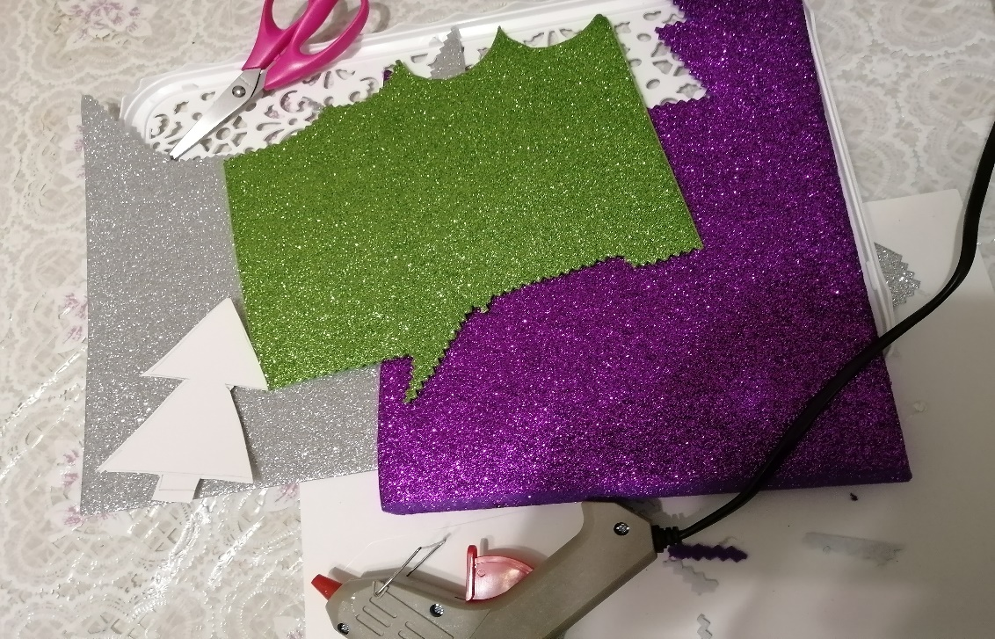
Ножницы, клеевой пистолет, нитка, блестящий плотный фетр.
Из фетра вырезаем три елочки. Каждую деталь складываем пополам.
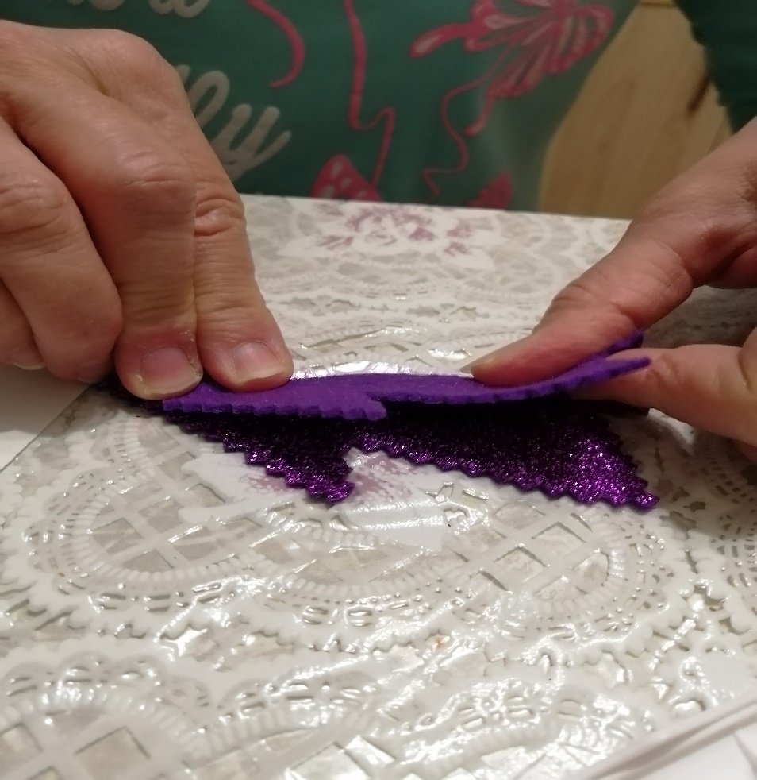

Промазываем клеем и соединяем все детали вместе, проложив в верхушке веревочку.
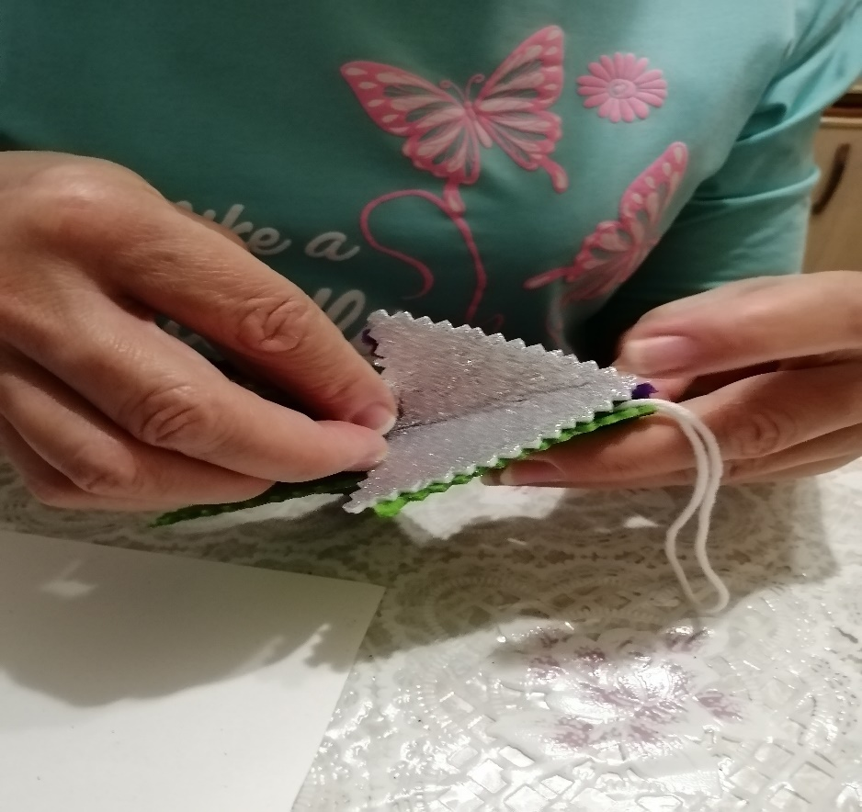

У нас получилась трехмерная елочка.
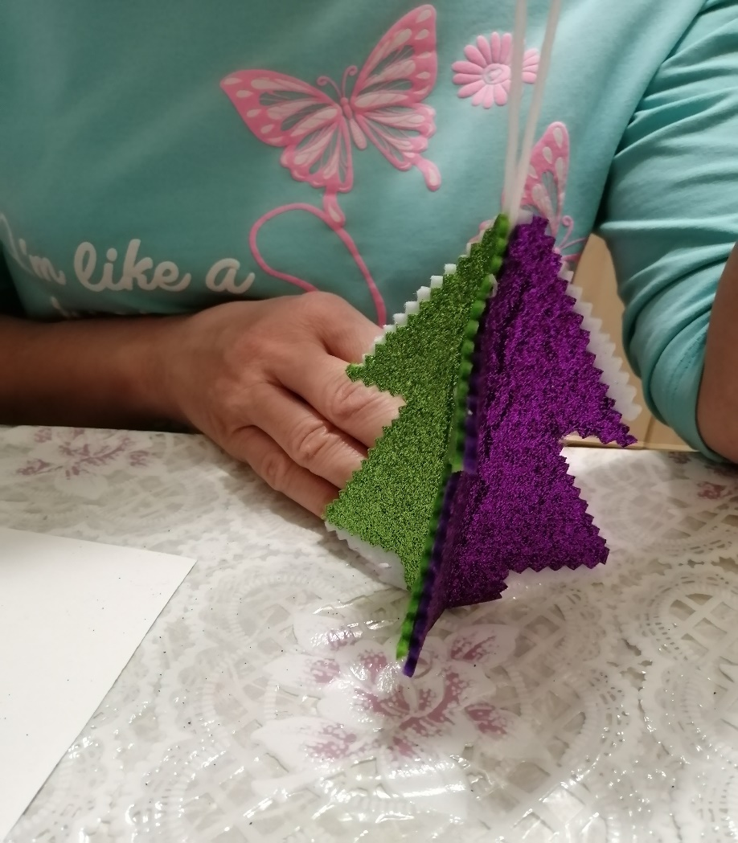

Для следующего украшения нам потребуется: ножницы, клеевой пистолет, фетр, нитка с иголкой, синтепон, набор декоративных украшений.
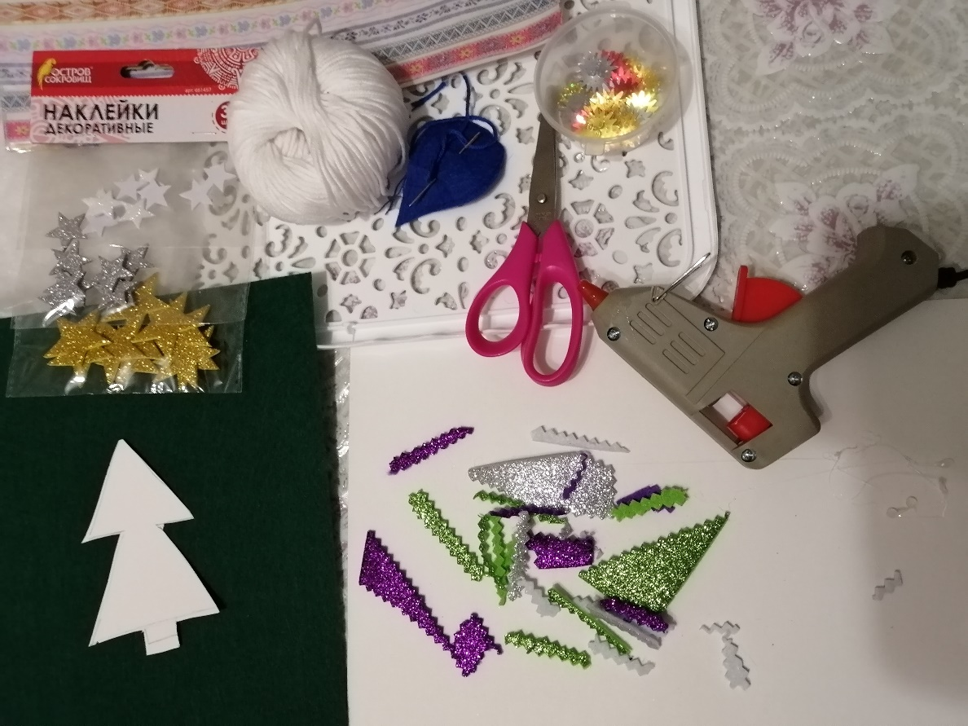

Из зеленого фетра вырезаем две детали елочки. Сшиваем детали ниткой контрастного цвета, наполнив синтепоном
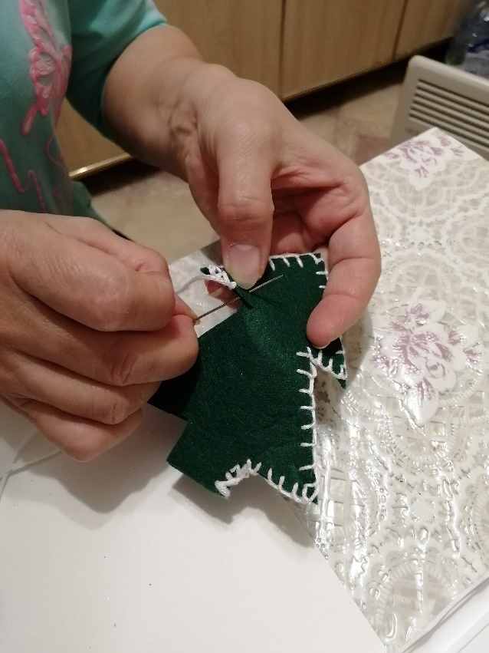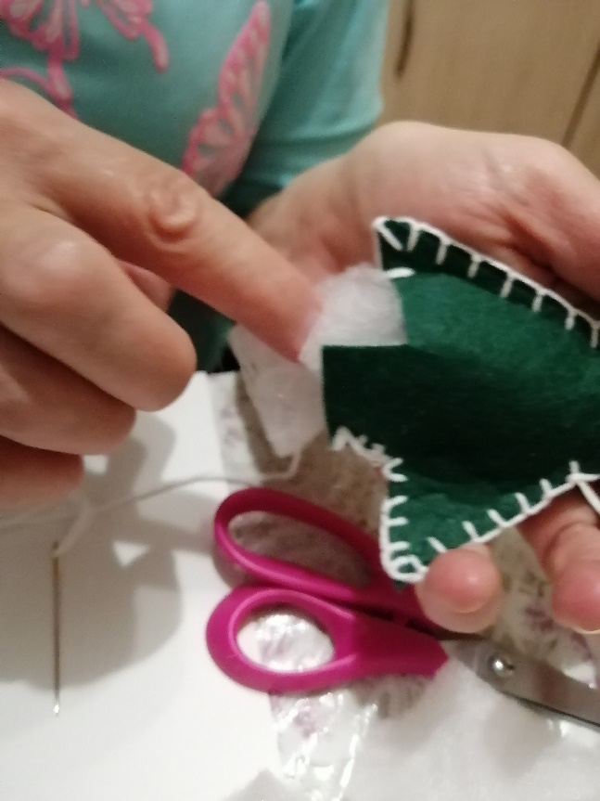
Приклеиваем петельку к макушке елки и украшаем ее с помощью клея и декоративных деталей по желанию.
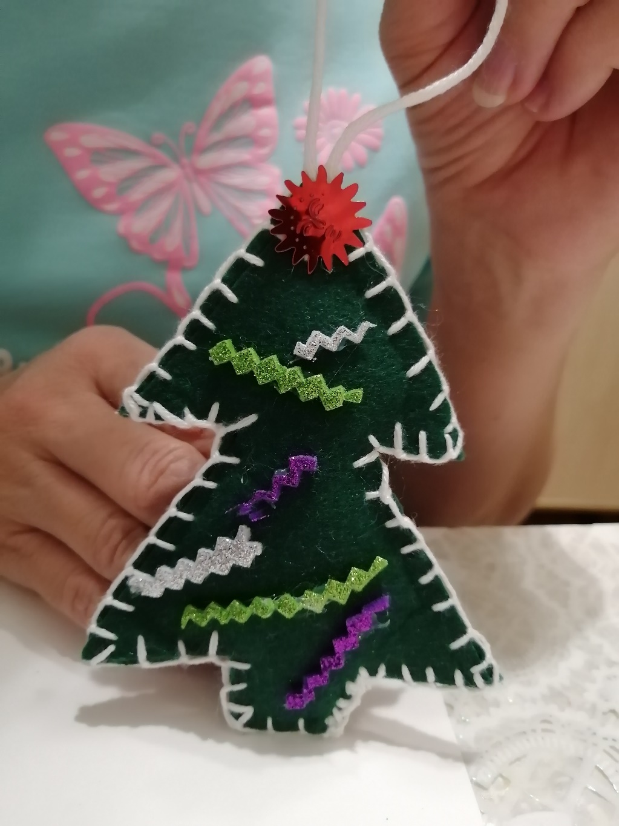

И еще один вариант создания елочки как украшения. Нам потребуется: ножницы, клеевой пистолет, пряжа для вязание разных цветов, синтепон, детали декора и крючок для вязания № 3.
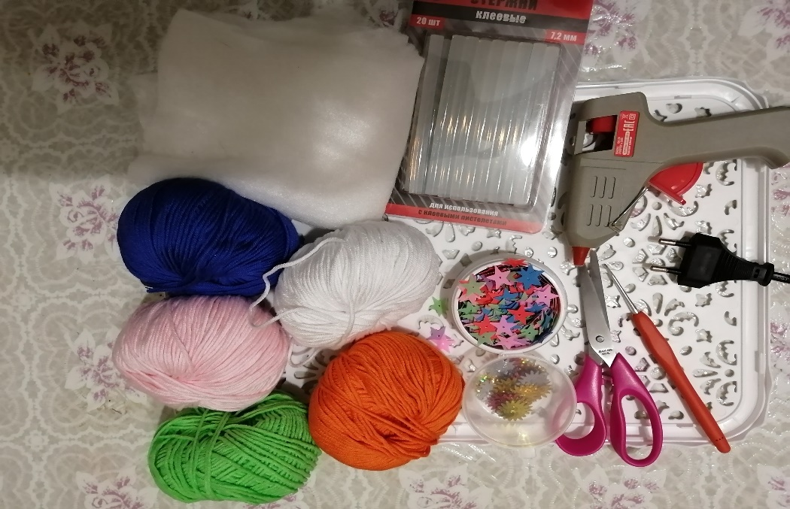
Вяжем по схеме две детали елочки.
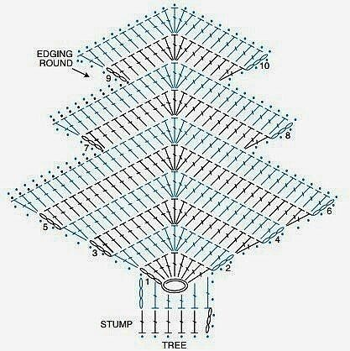
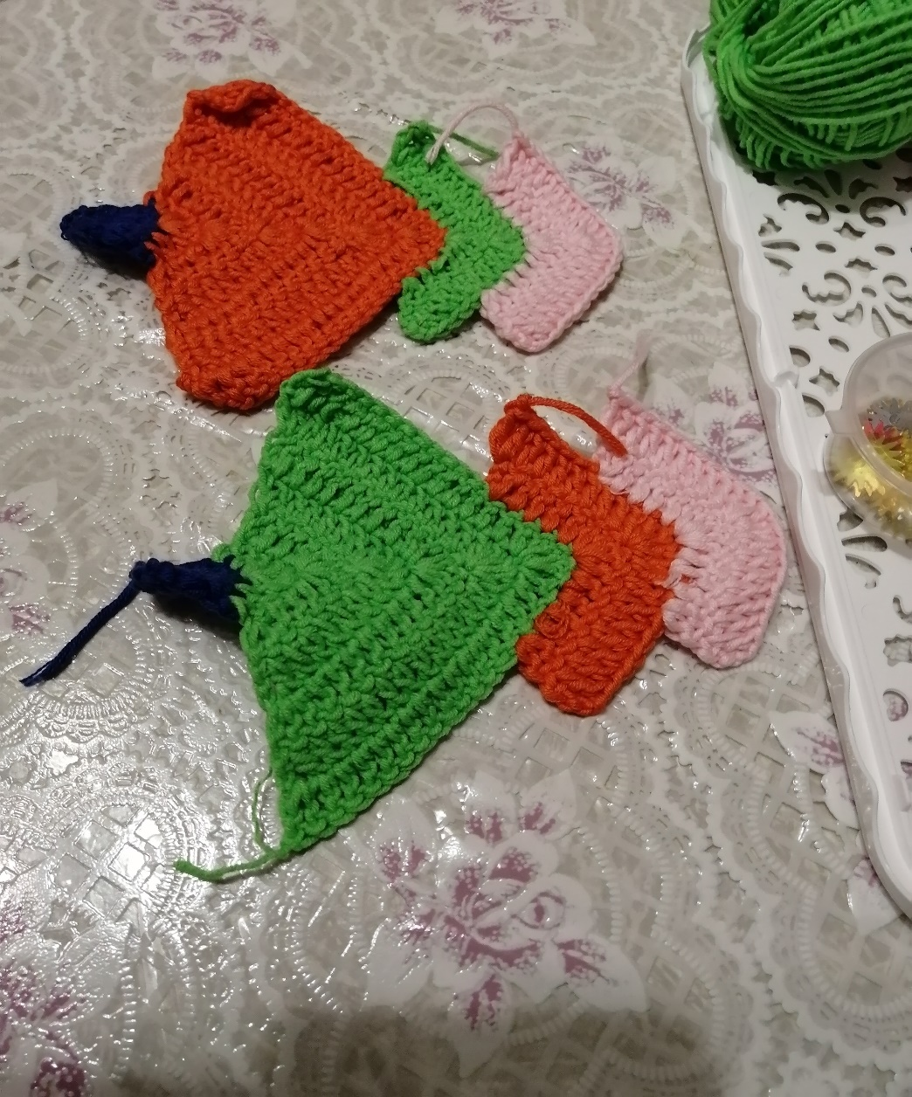
Соединяем детали между собой, обвязывая по краю ниткой контрастного цвета. Заполняем синтепоном для придания объема.
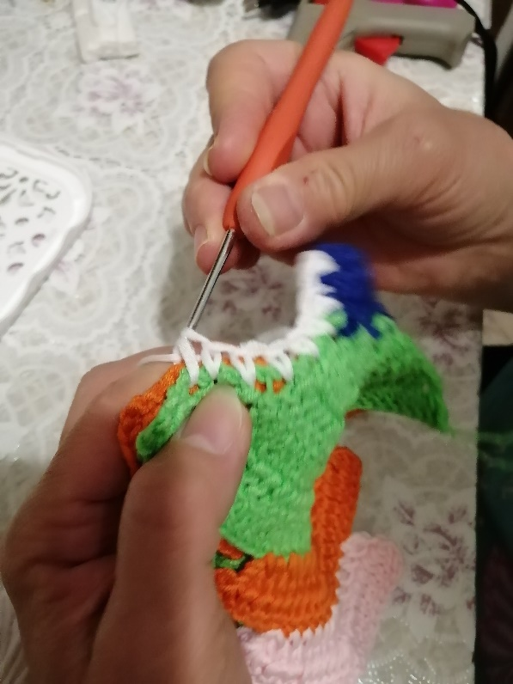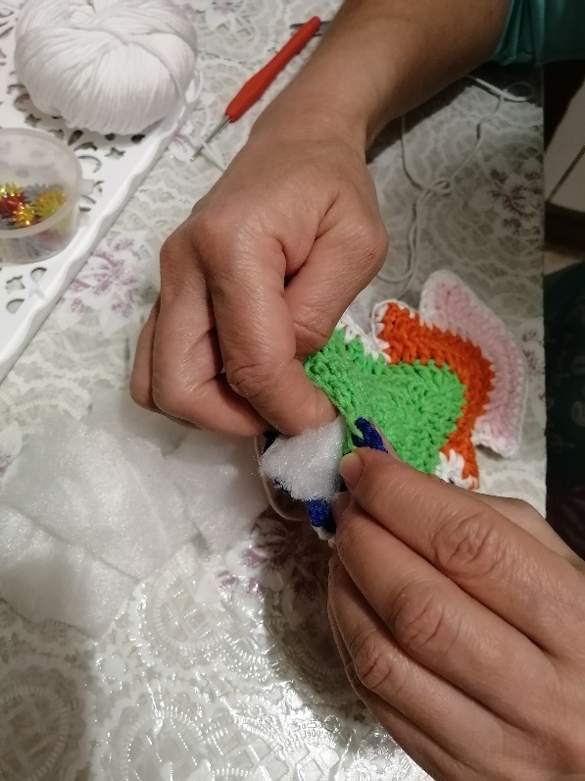

Приделываем петельку на макушке елки и украшаем декором.
